**ESCUELA NORMAL DE EDUCACION PREESCOLAR**

**CICLO 2020-2021**



OPTATIVO

Maestro: Joel Rodríguez Pinal

Alumna: Ana Cecilia Villanueva García #20

*Concepto educación*

El pragmatismo identifica la realidad objetiva con la “experiencia”, y la división entre el sujeto y el objeto de conocimiento sólo se realiza dentro de la experiencia. En lógica, el pragmatismo tiende abiertamente al irracionalismo (James) o en forma disimulada (Dewey).

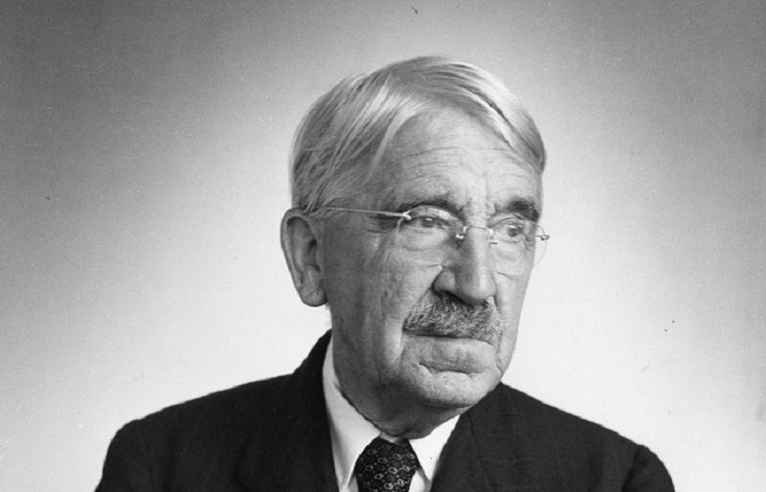

La propuesta educativa de Dewey plantea una forma distinta de entender la educación y de conocer al individuo.

En oposición a la enseñanza tradicionalista, propone una educación basada en las propias experiencias del niño; con ello revalora la importancia de la atención a las necesidades, inquietudes e intereses del infante, así como la relación con su mundo exterior, como elementos fundamentales para brindar una verdadera educación y favorecer un auténtico desarrollo del alumno.

La escuela y la enseñanza institucional favorecen la construcción nacional y el desarrollo moral.

La teoría pedagógica de John Dewey permite explicar el valor que tienen las experiencias o vivencias en la formación del niño y fundamenta nuevas formas de actuación o intervención pedagógica que han revolucionado la práctica docente hasta la actualidad.

Para Dewey, el modelo tradicional no hacía más que promover una enseñanza puramente verbal, mediante la cual se obligaba al niño a memorizar y repetir. Reducido a una condición de pasividad, el niño sólo estaba destinado a escuchar y absorber. En la práctica, ese modelo promovía una educación autoritaria, porque imponía a los niños opiniones determinadas acerca del mundo y soluciones previamente desarrolladas.

Dewey propone cambios en la forma de concebir a la educación:

Plantea que la escuela debe ser una institución donde los avances de la sociedad se pueden transmitir directamente a las nuevas generaciones, no a través de métodos formalizados o de una pedagogía inerte, sino a partir de una escuela que permita al niño construir, crear e indagar activamente en un ambiente colectivo; lo que haría posible convertir a los niños y a los jóvenes en miembros participantes y constructivos de una sociedad democrática.

Dewey estaba convencido de que la educación y la democracia se encontraban indisolublemente ligadas. En una sociedad democrática, el Estado debe hacerse cargo de la educación y promover que todo el mundo pueda acudir a la escuela, independientemente de su género, religión, destreza individual o clase social (Acceso universal de los niños a la escuela).

John Dewey y la Escuela Pragmática

El método de enseñanza se establece desde el análisis de las fases del método experimental-único método racional y fiable-. Dewey lo llamaba método de problemas, y consta de cinco fases o momentos:

Inicia por una experiencia del niño.

Interrupción de la experiencia para definir el problema.

Inspección de los datos disponibles, búsqueda de la posible solución.

Formulación de hipótesis: con visitas a reanudar la continuidad de la experiencia.

Sometimiento de la hipótesis a la corroboración de la experiencia.

Los contenidos de la enseñanza se deciden en la práctica, según los resultados del método de problemas. La práctica sustenta el aprendizaje, y no consiste en la fijación de conocimientos mediante la repetición de los mismos, una vez explicado; el aprendizaje se realiza por descubrimiento con la guía del maestro.

Dewey puede ser considerado, uno de los pocos pedagogos que ha tenido una experiencia de valor extraordinario. Se le ha nombrado como representante de la Filosofía Pragmática, que él ha denominado Instrumental, y de la concepción democrática; sus ideas han recorrido de tal forma el mundo, que puede considerarse el pedagogo más influyente de la llamada “Escuela Activa” o “Escuela Nueva o Progresista”.

Para este filósofo la educación debe tener como fin, aumentar la capacidad vital del alumno; en general, no debe de tener fines trascendentales, no sirve para la vida futura, sino para la vida actual, para que se vaya haciendo más rica y fructífera. Esta pedagogía se opone esencialmente a la tradicional, en la cual el sello dominante se caracteriza por una receptividad pasiva, centrando su punto de apoyo en el maestro, en el manual, o en cualquier otro punto; menos en el alumno mismo.

Ahora bien, para entender a cabalidad el surgimiento de estas nuevas tendencias educativas, y a Dewey como un representante clave de la Escuela Nueva o Activa; describiré a continuación las características de la educación tradicional para poder contrastarla con la nueva corriente educativa progresista.

Como características de la pedagogía tradicional, se destacan las siguientes:  
El maestro es la base y condición del éxito en la educación. A él corresponde organizar el conocimiento, aislar y elaborar la materia que ha de ser aprendida, trazar el camino y llevar por él a los alumnos. El maestro es el modelo y el guía, al que se debe imitar y obedecer. La disciplina y el castigo se consideran fundamentales, la disciplina y los ejercicios escolares son suficientes para desarrollar las virtudes humanas en los alumnos. El castigo ya sea en forma de reproches o de castigo físico estimula constantemente el progreso del alumno.

Otra característica es el Enciclopedismo en el cual, el manual escolar es la expresión, organización, orden y programación de la educación.

Todo lo que el niño tiene que aprender se encuentra en dicho manual. Si se debe evitar la distracción y la confusión, nada debe buscarse fuera del manual. La repetición a base del repaso y la memorización de los conocimientos dados por el maestro y escritos en el manual; constituyen las bases del éxito educativo.

El alumno al acatar las normas y reglas permite acceder a la posesión de valores y al dominio de sí mismo, lo que conlleva a su vez a librarse de la espontaneidad y deseos personales.

Durante algunos siglos, la educación tradicional impuso su estilo y su filosofía de enseñanza, sin embargo, con el tiempo, se convirtió en un sistema rígido, poco dinámico y poco propicio a la innovación, llevando inclusive a prácticas pedagógicas no deseadas. Por ello cuando las nuevas corrientes de pensamiento buscaron renovar la práctica educativa, representaron una importante oxigenación para el sistema, que, sin duda alguna, abrieron definitivamente un campo de exploración en la renovación pedagógica; de ahí el nacimiento de la Escuela Nueva, Activa o Progresista. John Dewey es considerado por varios pensadores como el verdadero creador de la Escuela Activa.